Додаток до рішення виконавчого комітету
від 15.11.2016 № 638

ПЕРЕЛІК
дозволів на розміщення зовнішньої реклами у м. Суми,
строк дії яких продовжується

№ з/п | Власник  рекламного засобу | № дозволу | Тип рекламного засобу та  адреса його розташування | Строк, на який продовжується  дозвіл | Фото рекламного засобу
1. | ПП «Фабрика реклами» | № 209Щ | Біг-борд  вул. Набережна  р. Стрілка (ринок) | до 01.04.2017 року | 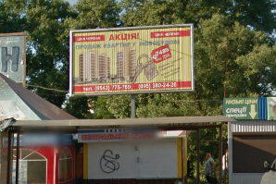
2. | ПП «Фабрика реклами» | № 157Щ/1 | Біг-борд  пр-т ім. М.Лушпи | до 01.04.2017 року | 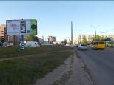
3. | ПП «Фабрика реклами» | № 75/1Щ | Біг-борд  вул. Харківська/  пр-т ім. М.Лушпи | до 01.04.2017 року | 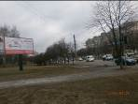

4. | ТОВ «Суми-реклама» | № 325/1щ | Біг-борд  пр-т ім. М. Лушпи  (в районі АЗС «ТНК») | до 01.04.2017 року | 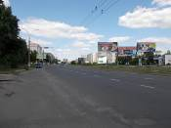
5. | ТОВ «Суми-реклама» | № 3562 | Біг-борд  вул. Іллінська  (р-н маг. «Райдуга») | до 01.04.2017 року | 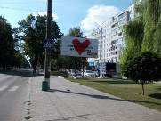

Начальник управління
архітектури та містобудування
Сумської міської ради А.В. Кривцов

